热备份： 不停止服务的情况下备份 （不能保证数据一致性）
冷备份： 停止服务备份 （数据一致性好）

1 PXC简介
PXC全称是Percona XtraDB Cluster, 是著名的mysql公司Percona出品的免费的数据库集群产品。
PXC对数据库集群是基于Galera的面向OLTP的多主同步复制插件。
长期以来mysql都缺少官方原生的集群方案，这也给很多第三方公司提供了机会，所以Galera技术就是众多mysql集群技术中较为著名的一种，mysql自带的主从复制模式天生就不能保证数据同步的完整一致，所以很多大公司花了很多人力和物力去解决这个问题，但是收效甚微，幸运的是Galera带来了多主架构，同步复制，并发复制，故障切换等一系列的功能。这才是真正意义上保证了数据的一致性，正确性和完整性。
PXC主要用于解决MySQL集群中数据同步强一致性的问题。
PXC是MySQL集群方案中公认的优先方案之一
1.1 PXC的特点
同步复制，事务在所有集群节点提交成功，要么不成功。
多主复制，可以在任意一个节点写入
数据同步的强一致性，所有节点数据保持一致
1.2 尽可能的控制PXC集群的规模
PXC集群节点越多，数据同步的速度就越慢
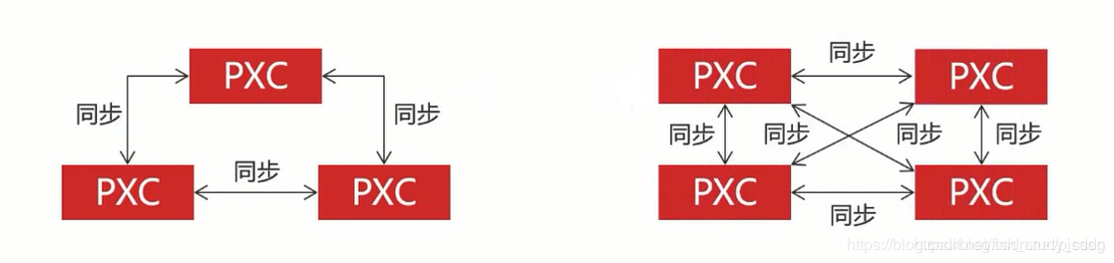​

1.3 所有PXC节点的硬件配置要相同
PXC集群数据同步的速度取决于配置最低的节点。因为PXC是同步复制，一个节点写入的数据的速度慢，会拖慢整个集群的写入速度
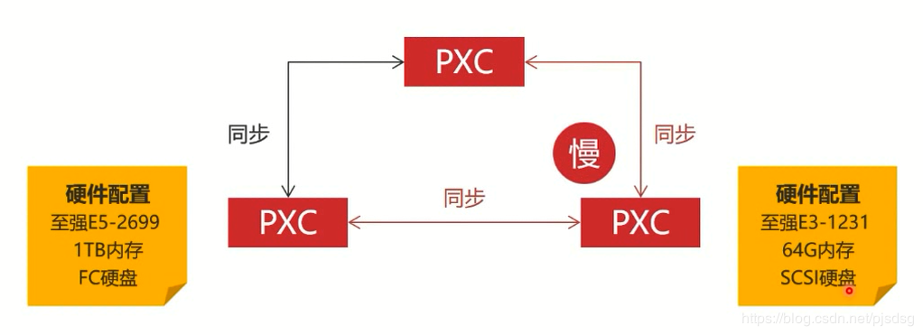​

1.4 PXC集群只支持InnoDB引擎
只有InnoDB的数据才会被同步

1.5 mysql集群pxc和replication集群优缺点：
PXC集群是双向同步，没有主从之分，replication是单向同步，只能由主节点同步到从节点，从节点也可以写入数据，但不会同步数据到主节点。 PXC双向同步从演示的耗时看比replication慢6倍，一个insert约80多毫秒，replication只要10多毫秒。
PXC的数据强一致性(以牺牲速度为代价)；同步复制（传输），事务在所有集群点要么同时提交，要么不提交（优点：保证数据的一致性，缺点；写入速度漫）
Replication采用异步复制（传输），无法保证数据的一致性（优点；写入速度传输快，缺点；无法保证数据的强一致性）


